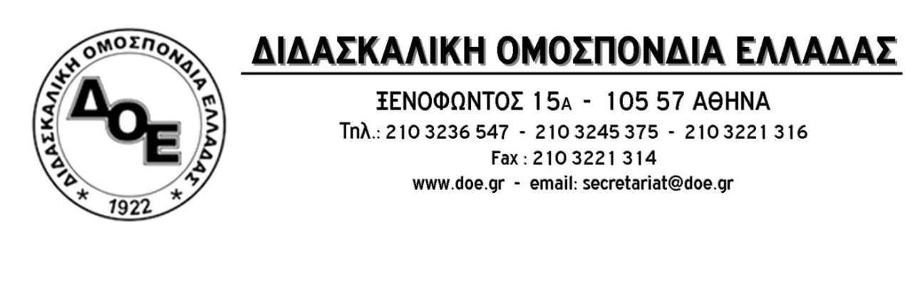
Αρ. Πρωτ. 1986 | Αθήνα 12/11/2021  Προς  Τους Συλλόγους Εκπαιδευτικών Π.Ε.

Θέμα: Ενημέρωση για τις αναρτήσεις των εκθέσεων εσωτερικής αξιολόγησης του σχ. έτους 2020-2021

Το Δ.Σ. της Δ.Ο.Ε. καλεί τους διευθυντές/ντριες και προϊστάμενους/ες όλων των δημοτικών σχολείων και νηπιαγωγείων της χώρας, αμέσως μετά το κλείσιμο της σχετικής πλατφόρμας του Ι.Ε.Π., να καταθέσουν στους συλλόγους διδασκόντων, αντίγραφα (από την πλατφόρμα) των εκθέσεων εσωτερικής αξιολόγησης που ανάρτησαν. Επειδή η διαφάνεια και η πλήρης ενημέρωση όλων των εκπαιδευτικών της σχολικής μονάδας, ειδικά για θέματα που αφορούν τους συλλόγους διδασκόντων, είναι αυτονόητη υποχρέωση, καλούμε τους συλλόγους διδασκόντων, σε περιπτώσεις άρνησης, να καταθέσουν έγγραφο αίτημα το οποίο θα πρωτοκολληθεί στο βιβλίο του πρωτοκόλλου του σχολείου, με το οποίο θα ζητούν να τους δοθούν τα παραπάνω αντίγραφα.
Το Δ.Σ. της Δ.Ο.Ε. τονίζει, για μια ακόμη φορά, ότι οι διευθυντές/ντριες και προϊστάμενοι/ες των σχολικών μονάδων, καμία αρμοδιότητα δεν έχουν για τον έλεγχο του περιεχομένου των κειμένων που ανεβαίνουν στην πλατφόρμα του Ι.Ε.Π. παρά μόνο υποχρεούνται να διασφαλίσουν ότι ανεβαίνουν τα κείμενα που αποφασίζουν οι Σύλλογοι Διδασκόντων, του οποίου αποτελούν αναπόσπαστα μέλη, κι εκεί εξαντλείται η αποκλειστική τους αρμοδιότητα.

